- (60%) 在 Demo 影片裡執行一次 simpleSSD
A: 已執行
S
- (10%) 在 simpleSSD-standalone/simplessd/config/config.cfg 裡找到 下圖的片段，分別使用 SLC ( Single Level Cell ) 和 MLC ( Multi Level Cell ) 運行 simpleSSD，並截圖範例結果裡平均延遲的差別
SLC
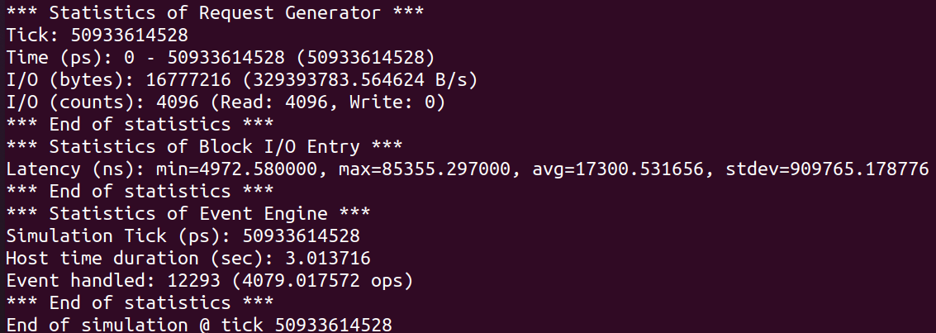
MLC
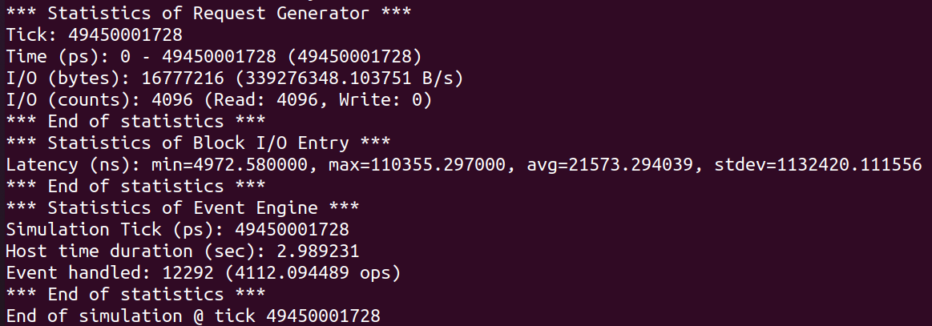

- (10%) 承上題，解釋導致延遲差距的原因
A:因為第2小題是「純讀取」工作負載（Read: 4096, Write: 0），因此 SLC 與 MLC 的平均延遲差主要來自「讀取路徑」本身的物理與控制流程差異，
我認為是因為元件的物理差異 → 感測次數不同
- SLC（1 bit/cell）：一個臨界電壓門檻、一次感測就能判斷 0/1。
- MLC（2 bits/cell）：四個電壓窗、需要多個參考電壓做比較，門檻更窄、需要更精細的判斷。→ 直接導致 tR（page read time） 變長，平均延遲比較高。

- (10%) 在 simpleSSD-standalone/config/config.cfg 裡找到下圖的片 段，將 readwrite 模式改為 randrw，rwmixread 設為 0.2，io_size 分別用 128 MB 和 4096 MB 運行一次，截圖範例結果裡最大延遲的差別
io_size =128MB
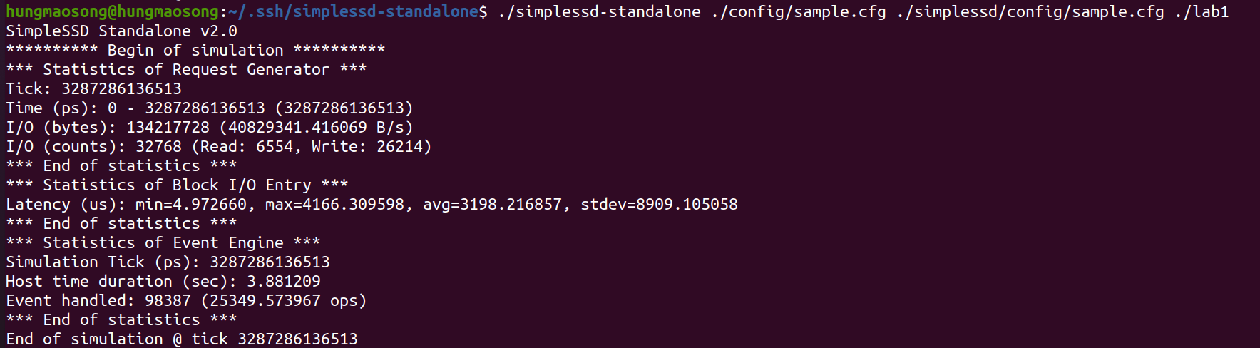
io_size=4096MB
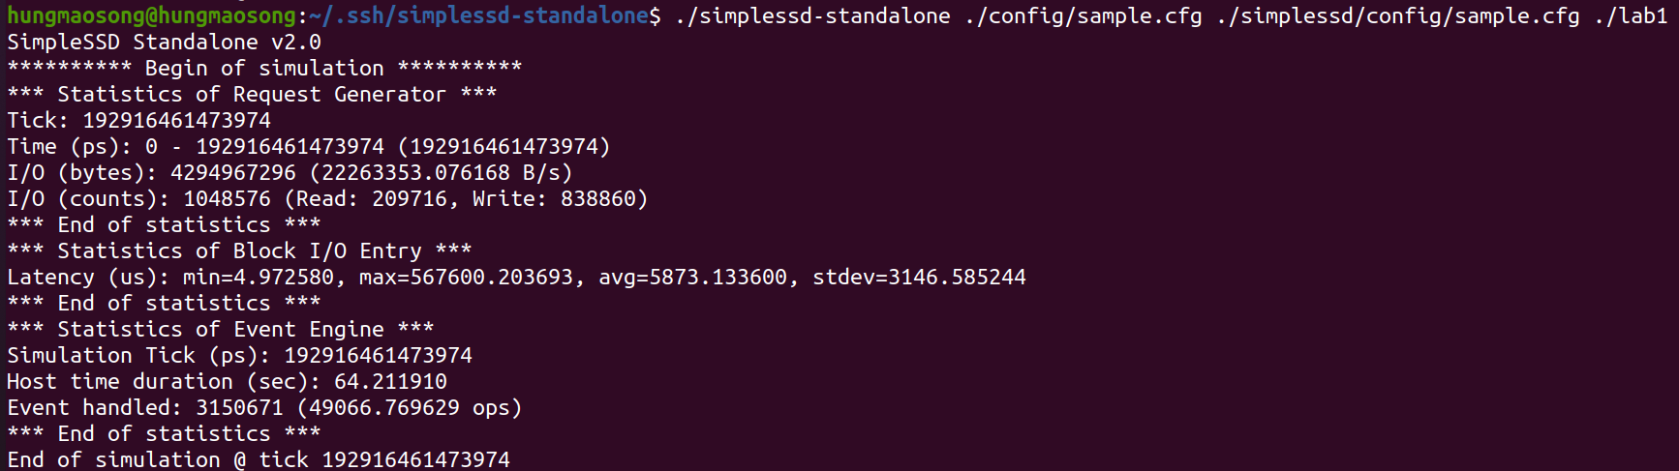

- (10%) 承上題，當 io_size 為 4096 MB 時，最大延遲會在甚麼情況下出現
A: rwmixread=0.2 代表寫入io佔80% + 大 io_size→ 觸發GC /抹除erase且與請求衝突。
當io_size大、請求又偏寫入時，FTL 很快把可用頁寫滿，開始：
- 搬移有效頁（copy/migration）
- 受害塊讀出→重寫→區塊抹除（block erase）
如果這時有讀或寫命中同一個 die/plane 的目標，而該 die/plane 正在做 program/erase 或 GC 搬移，請求就得等待
其中 block erase 的 Block Erase Time 是毫秒等級，加上佇列等待與搬移開銷，就會拉出數十萬微秒的長尾最大延遲。
所以最大延遲通常發生在「大io_size + 高寫入比例」導致的 GC 期間，某個請求剛好碰上同一 plane/die 正在 program/erase（尤其是 erase）時的資源衝突，必須等 GC/erase 完成，於是爆出長尾延遲。

